Niels Boelens

**Onderzoekrapportage**

Scoresystemen

Inhoudsopgave

2 Opzet 3

2.1 Probleemstelling 3

2.2 Onderzoeksvragen 3

2.2.1 Hoofdvraag 3

2.2.2 Deelvragen 3

2.3 Hypothese 3

2.4 Onderzoek aanpak 3

2.4.1 Literatuurstudie 3

2.4.2 Brainstorm 3

3 Resultaten 4

3.1 Wat houdt open-minded zijn in en wat zijn de voordelen ervan? 4

3.2 Hoe kan gewenst open-minded gedrag bevorderd worden? 4

3.2.1 Tijdsdruk 5

3.2.2 Presentatie 5

3.2.3 Bredere blik 5

3.2.4 Blootstelling 5

3.3 Hoe kunnen deze punten mogelijk geïmplementeerd worden? 5

3.3.1 Tijdsdruk verminderen 5

3.3.2 Neutraliseren statements 6

3.3.3 Neutraliseren Reacties 6

3.3.4 Dwang een andere visie aan te nemen voor een bredere blik 6

3.3.5 Blootstelling aan nieuwe dingen: 7

4 Conclusie 8

5 Aanbeveling 9

6 Bronnen 10

# Opzet

## Probleemstelling

We hebben een app gemaakt om een discussieplatform te zijn, maar ook een platform om interessante en relevante meningen te horen. Omdat onze app zo’n aparte kruising heeft van verschillende doeleinden willen we dat comments op posts te sorteren zijn, maar het censureren van onpopulaire meningen voorkomen.

Nu is de vraag: hoe doe je dat? Dat is het doel van dit onderzoek.

## Onderzoeksvragen

### Hoofdvraag

Wat is een goede manier om een scoresysteem toe te passen voor comments?

### Deelvragen

* In hoeverre heeft een scoresysteem invloed op het bevorderen van een positieve en ruimdenkende online omgeving?
* Wat voor verschillende scoresystemen bestaan er?

## Onderzoek aanpak

Om de aanpak van het onderzoek vorm te geven zal er gebruikt gemaakt worden van [het DOT framewerk](http://ictresearchmethods.nl/The_DOT_Framework).

### Probleemanalyse

Ik wil gaan kijken wat voor invloed een scoresysteem heeft op een website door te kijken naar stukken die daarover geschreven zijn en ik wil al voorgestelde oplossingen in kaart brengen.

### Beschikbare producten analyse

Ik wil gaan kijken naar andere grote apps, en met name forums, om te kijken naar wat voor scoresystemen die hebben en wat voor invloed die hebben op

### Prototyping

Ik wil zodra ik een goed idee heb van wat er goed en slecht werkt zelf een aantal prototypes maken van scoresystemen.

### Peerreviews

Als laatste wil ik mijn groepsgenoten vragen welk scoresysteem ze zien staan en welke niet, en ze ook vragen voor extra inzichten, die ik dan kan verwerken in mijn onderzoek.

# Resultaten

## Het probleem

Veel sociale media en online forums maken gebruik van scoresystemen, maar veel van die social media en fora ontwikkelen snel zogenaamde echo-chambers. Dragen die scoresystemen daaraan bij? En hoe dan?

### Downvotes

Veel mensen vinden downvotes en dislikes negatieve invloeden, wanneer ze zichtbaar zijn ten minste. Een grote reden hiervoor is dat het makkelijk te misbruiken is. Het klinkt een beetje simpel, maar een andere reden om downvotes te vermijden is dat het ervoor zorgt dat mensen zich slecht voelen. Volgens [een analyse](https://medium.com/user-experience-behavior-design/downvotes-punishment-behaviorism-ad134044e7ba) van een Stanford experiment door gedrag design expert Dan Bayn zorgt gedownvote worden er zelfs voor dat mensen zelf gaan downvoten. Dan Bayn stelt dan ook voor om geen dislikes toe te voegen aan Facebook.

Uit [een onderzoek](https://psmag.com/news/the-impressive-power-of-an-upvote-on-reddit) van studenten uit University of Notre Dame blijkt ook dat een post die op Reddit een enkele downvote heeft een 50% lagere kans heeft om een hoge score (meer dan 200 upvotes) te behalen

Verder kunnen downvotes ervoor zorgen dat gebruikers zich niet verplicht voelen om uit te leggen waarom ze ergens mee oneens zijn. Dit is onhandig omdat we willen dat mensen zoveel mogelijk in gesprek met elkaar gaan over hun meningen. Als je niet kan uitdrukken waarom je het ergens mee oneens bent, zou je er eigenlijk niet mee oneens moeten zijn.

### Upvotes

Maar likes of upvotes zijn ook niet perfect. Volgens [een onderzoek](https://www.popularmechanics.com/science/health/a9335/upvotes-downvotes-and-the-science-of-the-reddit-hivemind-15784871/) in een universiteit in Jeruzalem upvoten mensen comments met een upvote 30% sneller dan een comment zonder upvote. Dit kan ervoor zorgen dat populaire comments alleen maar meer populair worden en dat minder populaire comments minder opvallen. Dat dit gedrag bestaat wordt bevestigd door het bovengenoemde onderzoek over posts, een post met een enkele upvote heeft een 25% hogere kans om een hoge score te behalen.

In een app die gefocust is op debat en het uitwisselen van meningen is dit slecht, want in principe willen we dat de beste comments organisch naar boven komen en niet omdat iedereen upvote uit groepsdruk.

## Andere apps

Ik wil wat tijd besteden aan hoe andere apps met deze problemen omgaan.

### Facebook

Facebook is een van de grootste social media apps op dit moment. Een hele tijd hadden ze alleen een like, maar mensen bleven om een dislike vragen dus Facebook bleef experimenteren. Ze hebben eerst een aantal keer geëxperimenteerd met [up- en downvotes](https://www.socialmediatoday.com/news/facebook-once-again-experiments-with-up-and-down-votes-for-comments-to-opti/588340/), maar uiteindelijk voor *reactions* gekozen.

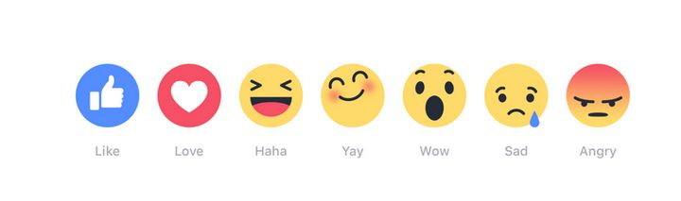

Voor een platform zoals Facebook is dit heel handig. Gebruikers kunnen het duidelijk maken dat ze een post triest vinden of dat ze er boos van worden. Omdat boze reacties niet aftrekken van een centrale waarde die bij een comment of post staat hebben ze minder impact en toch hebben users het idee dat ze invloed hebben

### YouTube

YouTube is verder ook een uniek geval. Ze hebben een dislike functie op comments die geen directe feedback geeft. Dit zorgt ervoor dat de ontvanger zich niet slecht voelt, maar dat de disliker nog steeds het idee heeft dat die invloed heeft.

Maar welke invloed heeft die knop dan? Niks. Het bestaat alleen zodat gebruikers hun woede kunnen uiten.

### Reddit

Reddit heeft, net zoals de meeste discussiefora, een down- en een upvote, samen met een teller die de score van een comment bijhoudt.

In sommige situaties is dit handig en in sommige niet. Dit is handig voor situaties waar iemand definitief gelijk of ongelijk kan hebben, de mensen die gelijk hebben komen bovenaan te staan. Maar qua politiek is dit minder praktisch. Het kan ervoor zorgen dat minder populaire meningen genegeerd worden.

## Mogelijke oplossingen

Als laatst heb ik gebaseerd op de resultaten een aantal scoresystemen bedacht. Van deze systemen heb ik prototypes gemaakt om dan te laten zien aan de groep, die daar dan feedback op kan geven.

### Wel up en downvotes, zonder zichtbare score

Een van de mogelijke oplossingen is dat gebruikers nog steeds aan kunnen geven of iets goed of slecht beargumenteerd is, maar dat dat niet zichtbaar is voor andere gebruikers.

Dit zorgt er enerzijds voor dat gebruikers niet merken dat hun comments gedownvote zijn en anderzijds voor dat gebruikers niet beïnvloed worden doordat een comment al geupvote is.

Dit kan er wel voor zorgen dat mensen comments gaan downvoten zonder uit te leggen waarom ze het ermee oneens zijn.

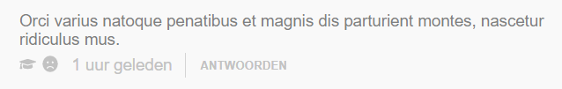

### Alleen een upvote, geen zichtbare score

Dit lijkt me persoonlijk de beste manier. Gebruikers die het oneens zijn met comments moeten dat zelf uitleggen en gebruikers worden weer niet beïnvloed door de score van een comment.

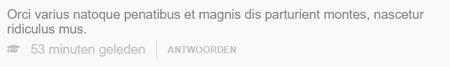

### Alleen upvotes, score zichtbaar nadat je upvote

Dit is een compromis tussen de conventionele manier van scores aan comments geven en de andere tactieken. Het kan voor gebruikers interessant zijn om te kunnen zien hoeveel upvotes een comment heeft, maar als ze dat de hele tijd kunnen dan beïnvloedt het hun gedrag.

Een manier om allebei te hebben is het volgende: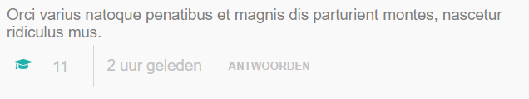

Als je op de upvote knop drukt zie je pas hoeveel upvotes een comment heeft.

## Peer review

Om te bepalen heb ik de verschillende prototypes laten zien aan mijn teamgenoten.

Over het algemeen was iedereen het meeste fan van de laatste, men had het idee dat het beste het onderzoek implementeerde.

Ruben had wel nog vragen over hoe het ging werken met het upvoten van posts en hoe het ging werken met het sorteren. Hier hebben we het even over gehad en vervolgens besloten dat we alles willekeurig gingen sorteren en dat posts hetzelfde systeem zal hebben als comments.

Wesley vond het slim dat er geen downvotes zijn en ook dat je de score pas kan zien nadat je upvote, maar hij vond het wel een probleem dat je je upvote weer weg kon halen, zo kan je eigenlijk toch wel gewoon kijken hoeveel upvotes een comment heeft. Hij stelde voor om upvotes permanent te maken, zodat dat niet kan, maar uiteindelijk hebben we besloten om dat niet te doen.

Cyrion was het meest eens met het derde prototype.

# Conclusie

Uiteindelijk hebben we voor het derde prototype gekozen. Het is het beste om bij comments niet de hele tijd te laten zien hoeveel upvotes ze hebben, maar in de plaats daarvan alleen zodra de user al geupvote heeft. Dit stuurt users aan om goed na te denken over een comment voordat ze upvoten.